ФЕДЕРАЛЬНОЕ ГОСУДАРСТВЕННОЕ АВТОНОМНОЕ ОБРАЗОВАТЕЛЬНОЕ УЧРЕЖДЕНИЕ ВЫСШЕГО ОБРАЗОВАНИЯ  
«РОССИЙСКИЙ УНИВЕРСИТЕТ ТРАНСПОРТА»  
(РУТ (МИИТ))

Институт транспортной техники и систем управления

Кафедра «Управление и защита информации»

ОТЧЁТ  
О ЛАБОРАТОРНОЙ РАБОТЕ №3

По дисциплине «Языки программирования»

ВАРИАНТ 8

Выполнил: ст. гр. ТКИ - 142

Лазарев Андрей Александрович

Проверил: к.т.н., доц. Васильева М. А.

(Проверил: к.т.н, доц. Балакина Е. П.)

Москва 2023

Оглавление

1. Задание 3.1 3

1.1. Формулировка задания 3

1.2. Блок-схема алгоритма 4

1.3. Код задания 3.1 7

1.4. Решение тестовых примеров 9

1.5. Расчёт тестового примера в Excel 10

1.6. Зачёт задания в GitHub 10

2. Задание 3.2 11

2.1. Формулировка задания 11

2.2. Блок-схема алгоритма 11

2.3. Код задания 3.2 11

2.4. Решение тестовых примеров 11

2.5. Решение тестовых примеров в Excel 11

2.6. Зачёт задания в GitHub 11

3. Задание 3.3 11

3.1. Формулировка задания 11

3.2. Блок-схема алгоритма 12

3.3. Код задания 3.3 16

3.4. Решение тестового примера 19

3.5. Решение тестовых примеров в Excel 20

3.6. Зачёт задания в GitHub 21

# Задание 3.1

* 1. Формулировка задания

Протабулировать заданную в таблице функцию. Использовать данные в таблице значения шага и интервала в качестве ввода пользователя для решения тестового примера. При невозможности расчёта функции в конкретной точке выводить её значение и надпись, означающую отсутствие решения.

Таблица 1 – Формулировка задания 3.1

|  |  |  |
| --- | --- | --- |
| Вариант | Функция | Константы |
| 8 |  |  |

* 1. Блок-схема алгоритма

Блок-схема алгоритма представлена на рисунках (*Рисунок 1*, *Рисунок 2*, *Рисунок 3*, *Рисунок 4*, *Рисунок 5*)

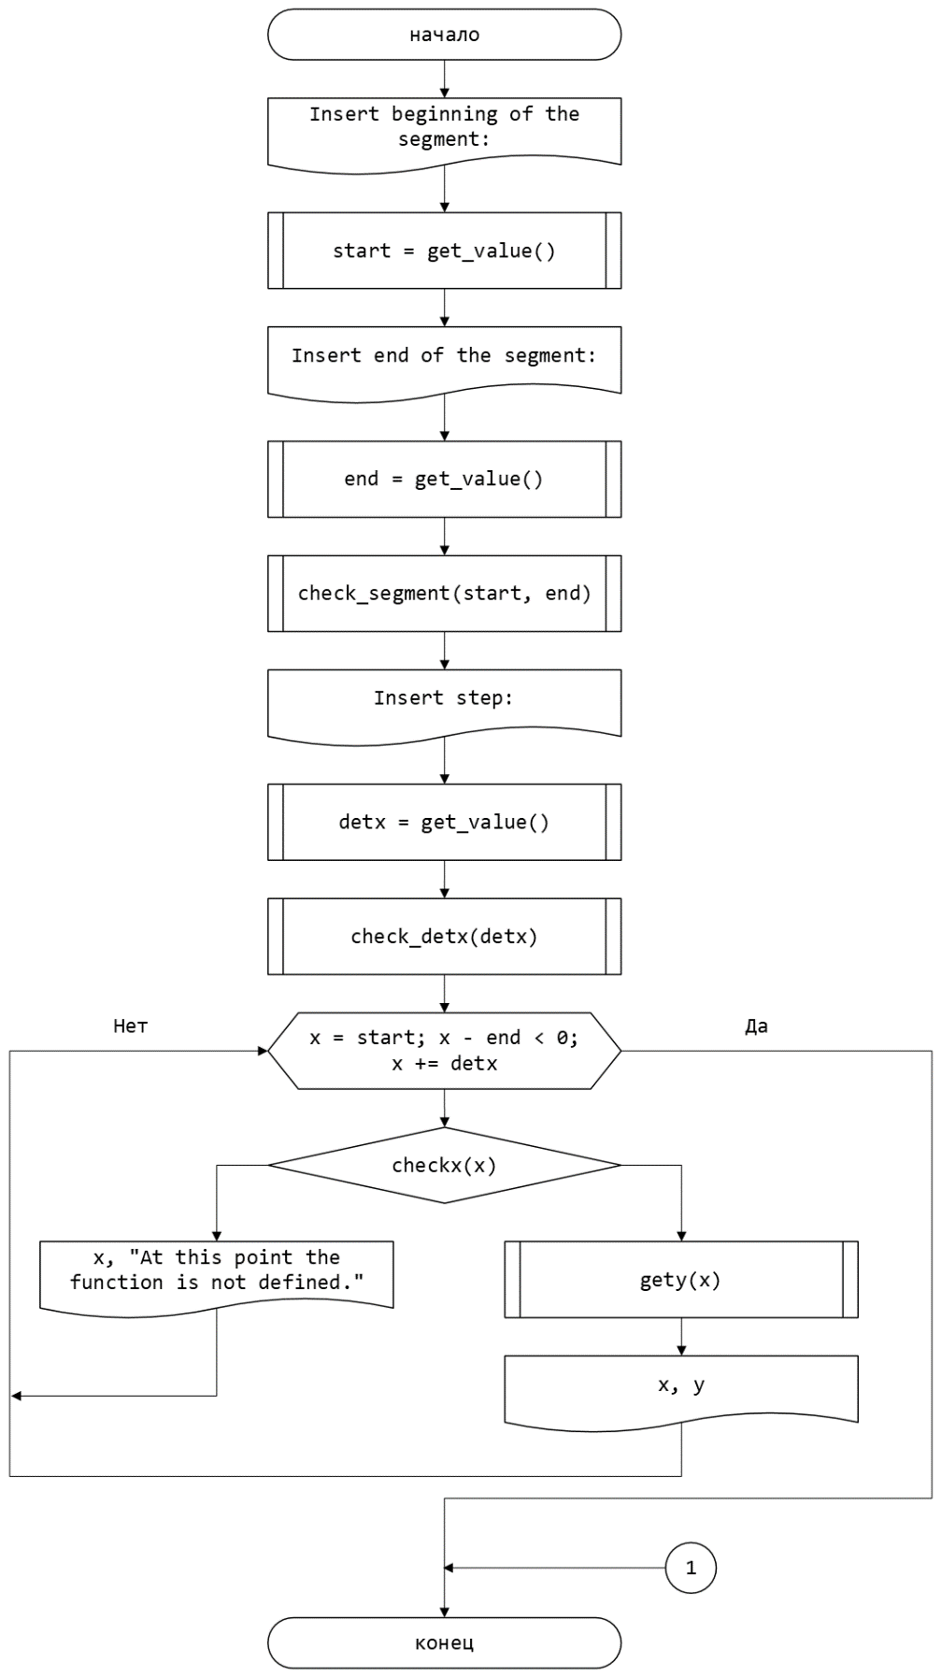

Рисунок 1 – Блок-схема функции main()

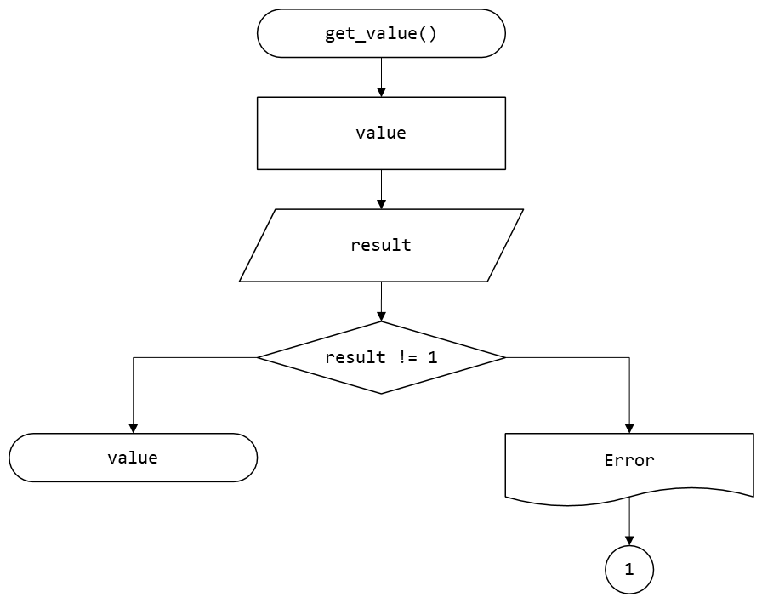

Рисунок 2 – Блок-схема функции get_value()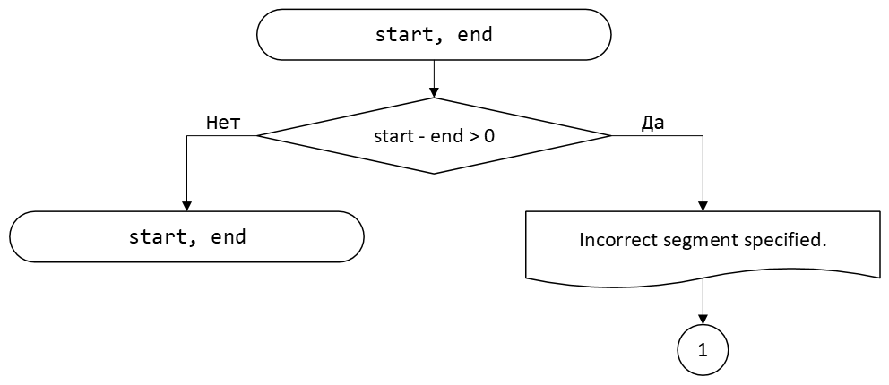

Рисунок 3 – Блок-схема к функции check_segment(start, end)

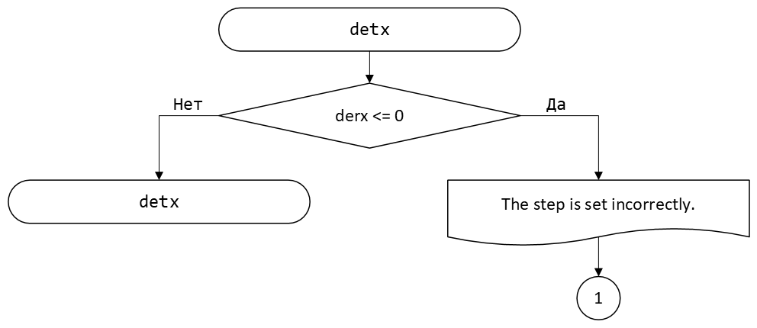

Рисунок 4 – Блок-схема функции check_detx(detx)

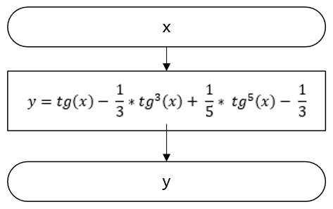

Рисунок 5 – Блок-схема функции getY(x)

* 1. Код задания 3.1

#include <stdio.h>

#include <math.h>

#include <stdbool.h>

#include <float.h>

#include <stdlib.h>

#include <errno.h>

/**

* @brief Функция расчета по заданной формуле.

* @param x Аргумент функции.

* @return Возвращает значение фенкции.

*/

double gety(double x);

/**

* @brief Функция проверки переменной x.

* @param x Аргумент функции.

* @return Возвращает истину в случае успеха.

*/

bool checkx(double x);

/**

* @brief Функция проверки отрезка на правильность.

* @param start Аргумент функции.

* @param end Аргумент функции.

* @return Возвращает ошибку в случае успеха.

*/

double check_segment(double start, double end);

/**

* @brief Функция проверки шага на правильность.

* @param detx Аргумент функции.

* @return Возвращает ошибку в случае успеха.

*/

double check_detx(double detx);

/**

* @brief Функция проверки ввода на правильность.

* @return Возвращает значение в случае успеха.

*/

double get_value();

/**

* @brief Точка входа в программу.

* @return Возвращает 0 в случае успеха.

*/

int main()

{

printf("%s", "Insert beginning of the segment: ");

double start = get_value();

printf("%s", "Insert end of the segment: ");

double end = get_value();

check_segment(start, end);

printf("%s", "Insert step: ");

double detx = get_value();

check_detx(detx);

for (double x = start; x - end < DBL_EPSILON; x += detx)

{

if (checkx(x))

{

printf("x = %lf y = %lf\n", x, gety(x));

}

else

{

printf("x = %lf At this point the function is not defined.", x);

}

}

return 0;

}

bool checkx(double x)

{

if (fabs(cos(x)) > -DBL_EPSILON)

{

return true;

}

return false;

}

double gety(double x)

{

return tan(x) - (1.0 / 3) * pow(tan(x), 3) + (1.0 / 5) * pow(tan(x), 5) - (1.0 / 3);

}

double check_segment(double start, double end)

{

if (start - end > -DBL_EPSILON)

{

printf("%s", "Incorrect segment specified.");

abort();

}

}

double check_detx(double detx)

{

if (detx <= DBL_EPSILON)

{

printf("%s", "The step is set incorrectly.");

abort();

}

}

double get_value()

{

double value;

int result = scanf_s("%lf", &value);

if (result != 1)

{

errno = EIO;

perror("Error");

abort();

}

return value;

}

* 1. Решение тестовых примеров

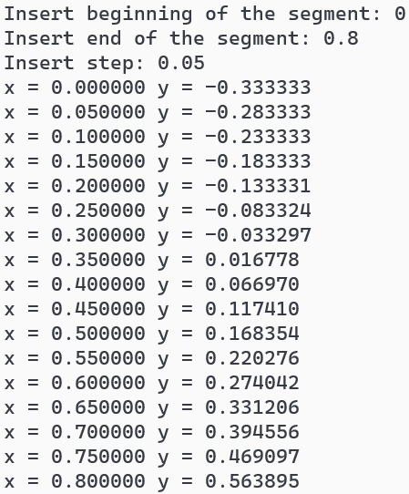

Рисунок 6 – Решение тестового примера

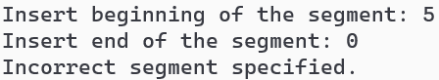

Рисунок 7 – Вывод программы, когда начало сегмента больше конца



Рисунок 8 – Вывод программы, когда начало сегмента – буква

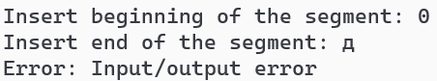

Рисунок 9 – Вывод программы, когда конец отрезка – буква

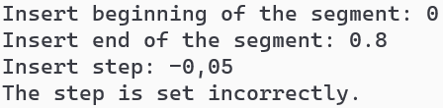

Рисунок 10 – Вывод программы, когда шаг функции отрицательный

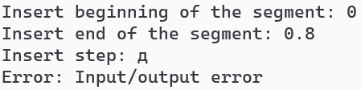

Рисунок 11 – Вывод программы, когда шаг функции – буква

* 1. Расчёт тестового примера в Excel

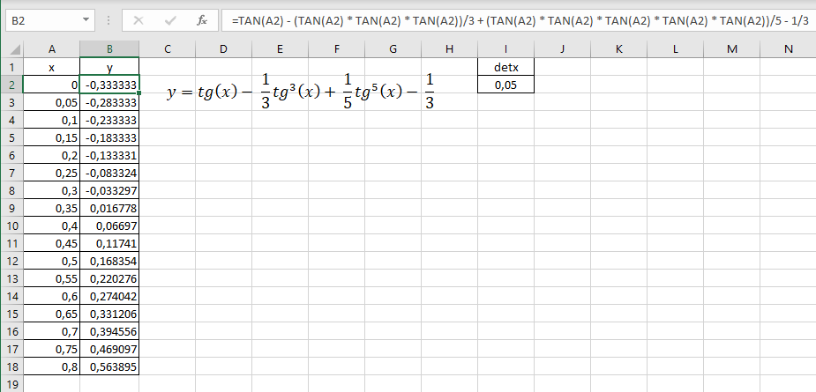

Рисунок 12 – Решение тестового примера в Excel

* 1. Зачёт задания в GitHub

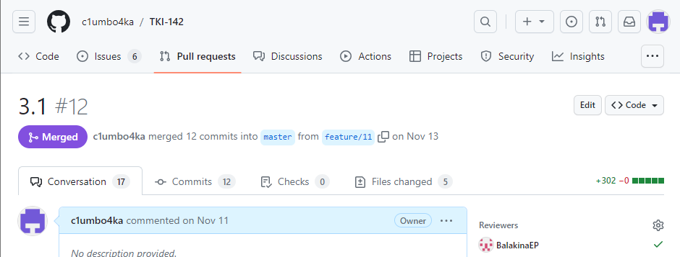

Рисунок 13 – Зачёт задания в GitHub

# Задание 3.2

* 1. Формулировка задания

1. вычислить сумму первых *n* членов последовательности (*k* = 1, 2, 3 ..., *n*).
2. вычислить сумму всех членов последовательности, не меньших заданного числа *e*.

Таблица 2 – Формулировка задания 3.2

|  |  |
| --- | --- |
| **Вар** | **Ряд** |
| 8 |  |

* 1. Блок-схема алгоритма

Блок-схема алгоритма представлена на рисунках (*Рисунок 14*, *Рисунок 15*, *Рисунок 16*, *Рисунок 17*, *Рисунок 18*, *Рисунок 19*)

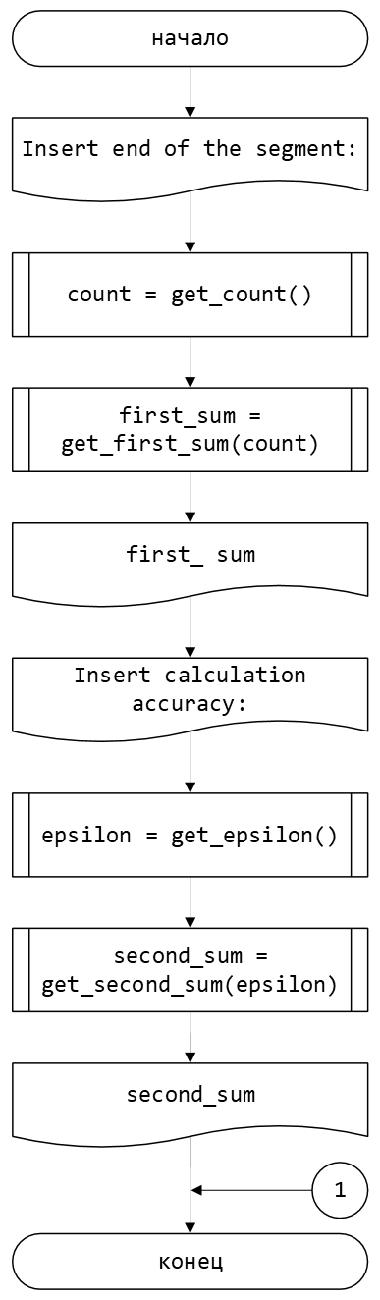

Рисунок 14 – Блок-схема функции main()

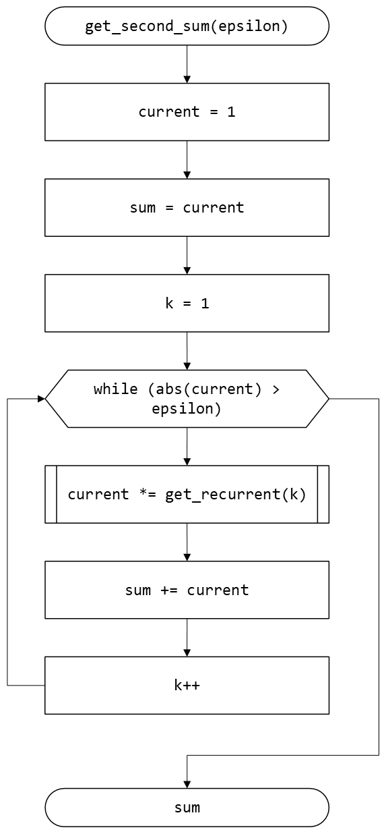

Рисунок 15 – Блок-схема функции get_second_sum(epsilon)

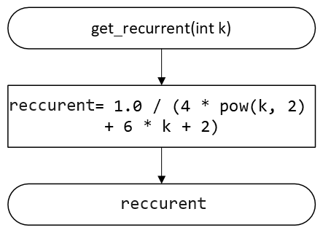

Рисунок 16 – Блок-схема функции get_reccurent(k)

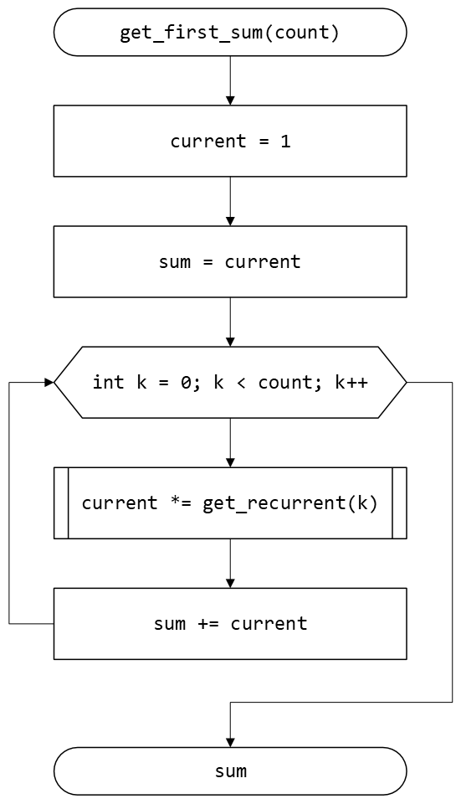

Рисунок 17 – Блок-схема функции get_first_sum(count)

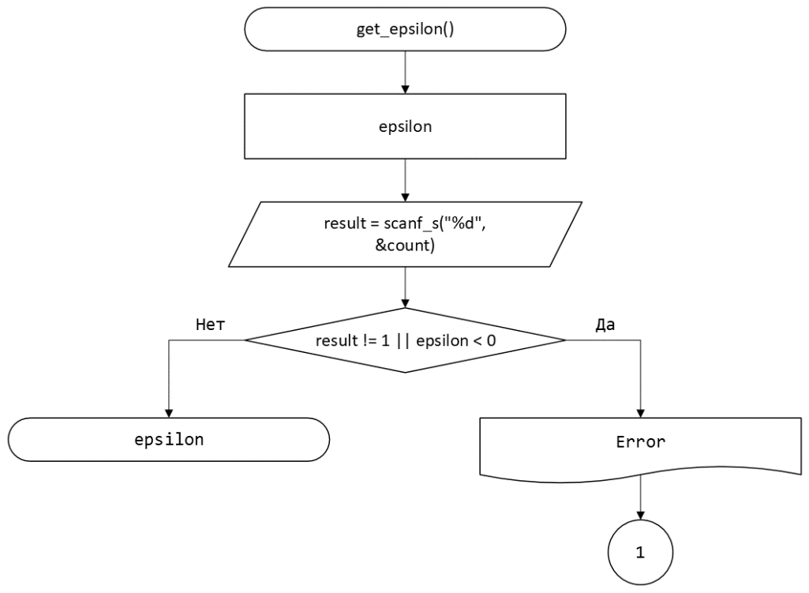

Рисунок 18 – Блок-схема функции get_epsilon()

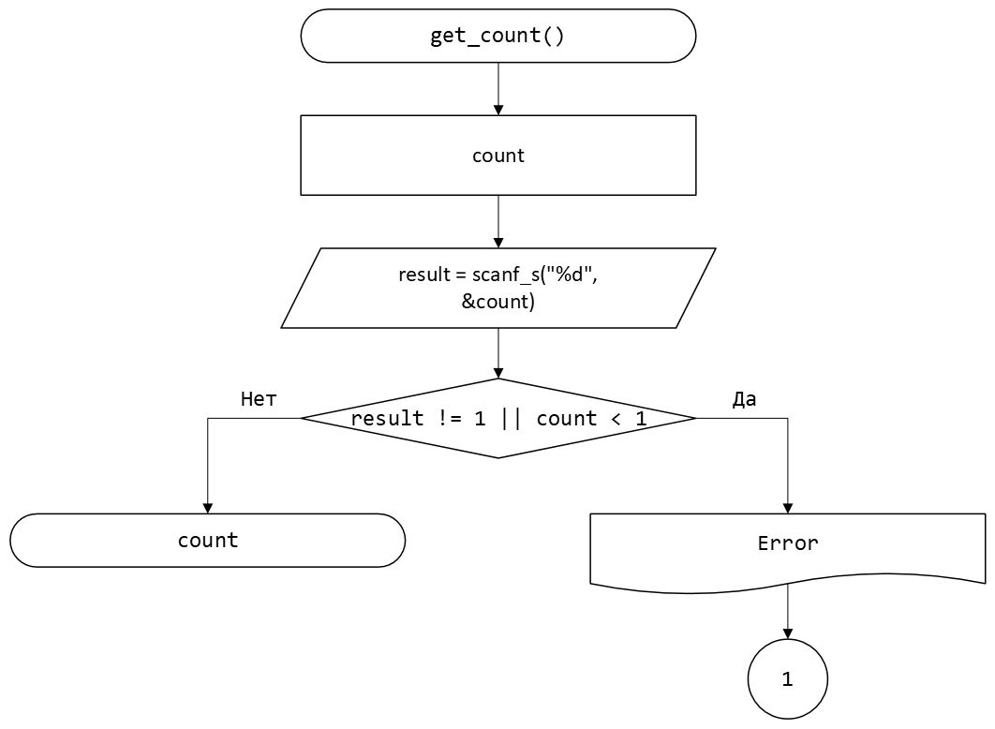

Рисунок 19 – Блок-схема функции get_count()

* 1. Код задания 3.2

#include <stdio.h>

#include <math.h>

#include <float.h>

#include <errno.h>

#include <stdlib.h>

/**

* @brief Функция считывающая количество членов последовательности.

* @remarks Экстренное завершение программы, в случае неправильного ввода.

* @return Количество членов последовательности.

*/

int get_count();

/**

* @brief Функция расчитывающая сумму членов последовательности.

* @param count - количество членов последовательности.

* @return Сумма последовательности.

*/

double get_first_sum(int count);

/**

* @brief Функция расчитывающая рекурентный член последовательности.

* @param k - номер члена последовательности.

* @return Значение рекурентного члена последовательности.

*/

double get_recurrent(int k);

/**

* @brief Функция ввода и проверки на правильность точности вычислений.

* @return Точность вычислений.

*/

double get_epsilon();

/**

* @brief Функция вычисления суммы членов последовательности, не меньших epsilon.

* @param epsilon - точность вычислений.

* @return Сумма.

*/

double get_second_sum(const double epsilon);

/**

* @brief Точка входа в программу.

* @return Возвращает 0 в случае успеха.

*/

int main()

{

printf("%s", "Insert end of the segment: ");

int count = get_count();

printf_s("Sum of %d sequence terms: %lf \n", count + 1, get_first_sum(count));

printf("Insert calculation accuracy: ");

const double epsilon = get_epsilon();

printf("The sum of the terms of the sequence not less than calculation accuracy: %lf", get_second_sum(epsilon));

return 0;

}

int get_count()

{

int count;

int result = scanf_s("%d", &count);

if (result != 1 || count < 1)

{

errno = EIO;

perror("Error");

abort();

}

return count;

}

double get_first_sum(int count)

{

double current = 1;

double sum = current;

for (int k = 0; k < count; k++)

{

current *= get_recurrent(k);

sum += current;

}

return sum;

}

double get_recurrent(int k)

{

return 1.0 / (4 * pow(k, 2) + 6 * k + 2);

}

double get_epsilon()

{

double epsilon;

double result = scanf_s("%lf", &epsilon);

if (result != 1 || epsilon < DBL_EPSILON)

{

errno = EIO;

perror("Error");

abort();

}

return epsilon;

}

double get_second_sum(const double epsilon)

{

double current = 1;

double sum = current;

int k = 1;

while (current >= epsilon)

{

current *= get_recurrent(k);

sum += current;

k++;

}

return sum;

}

* 1. Решение тестовых примеров



Рисунок 20 – Решение тестового примера

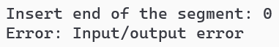

Рисунок 21 – Вывод программы, когда количество членов последовательности неположительное



Рисунок 22 – Вывод программы, когда количество членов последовательности – буква

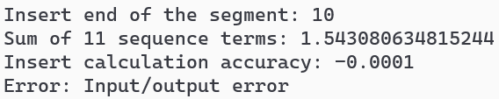

Рисунок 23 – Вывод программы, когда точность вычислений отрицательная

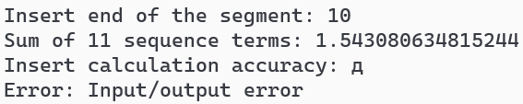

Рисунок 24 – Вывод программы, когда точность вычислений – буква

* 1. Решение тестовых примеров в Excel

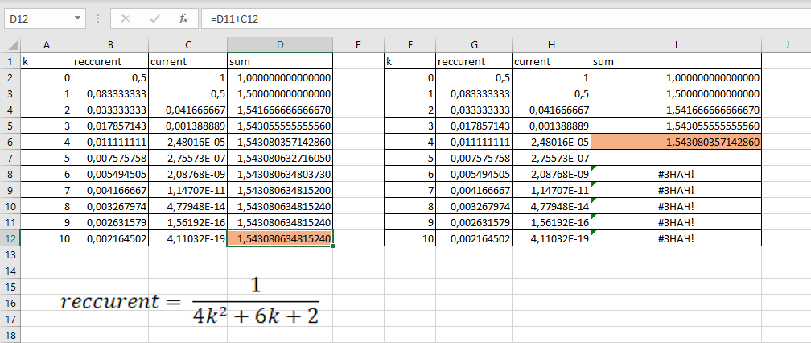

Рисунок 25 – Расчёт суммы первых 10 членов последовательности в Excel

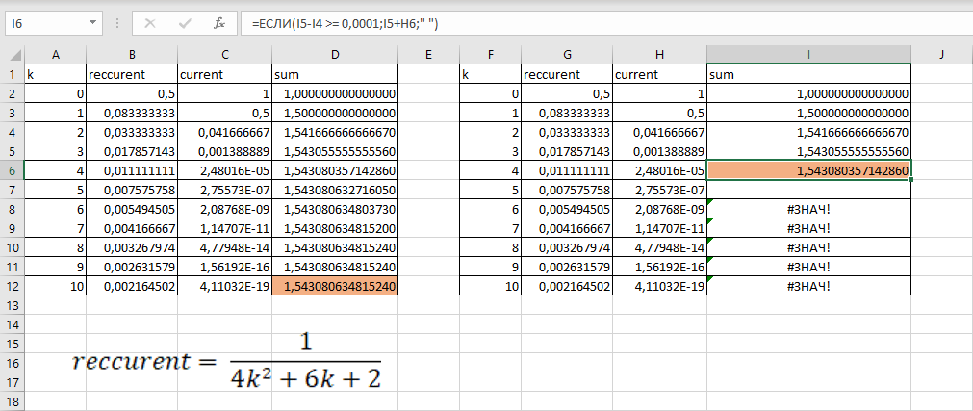

Рисунок 26 – Расчёт суммы членов последовательности, не меньших заданного числа e

* 1. Зачёт задания в GitHub

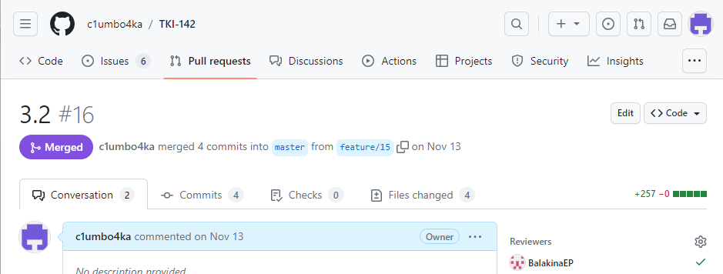

Рисунок 27 – Зачёт задания в GitHub

# Задание 3.3

* 1. Формулировка задания

Протабулировать заданную функцию и сумму функционального ряда разложения этой функции на интервале [*a,b*] и с шагом *h* (шаг и интервал задается в константах). Функциональнй ряд вычисляется по соответствующей рекуррентной формуле с заданной точностью *ɛ*. В результате показать три столбца: значение аргумента, значение функции в данной точке и значение суммы ряда, вычисленное с заданной точностью в данной точке. Два последних столбца должны иметь близкие результаты.

Таблица 3 – Формулировка задания 3.3

|  |  |  |  |  |
| --- | --- | --- | --- | --- |
| Вар | Функция y | Сумма | Интервал | ɛ |
| 8 |  |  |  | 10-4 |

* 1. Блок-схема алгоритма

Блок-схема алгоритма представлена на рисунках (*Рисунок 28*, *Рисунок 29*, *Рисунок 30*, *Рисунок 31*, *Рисунок 32*, *Рисунок 33*, *Рисунок 34*, *Рисунок 35*, *Рисунок 36*)

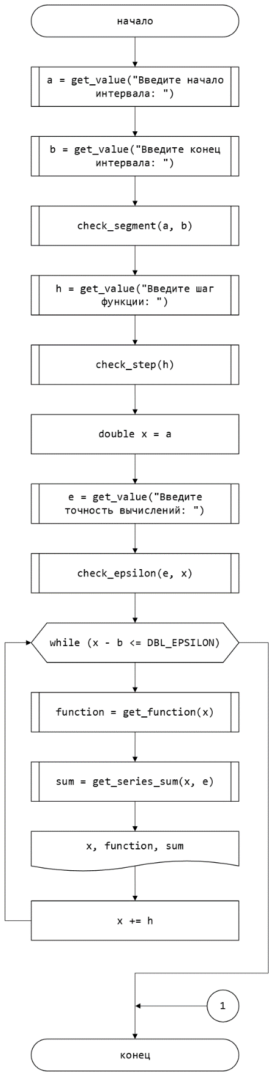

Рисунок 28 – Блок-схема функции main()

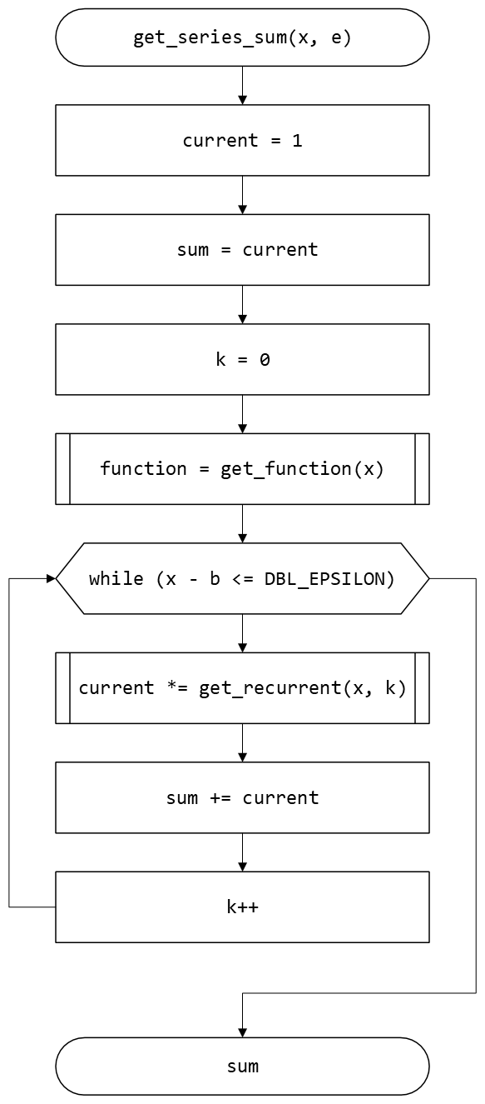

Рисунок 29 – Блок-схема функции get_series_sum(x, e)

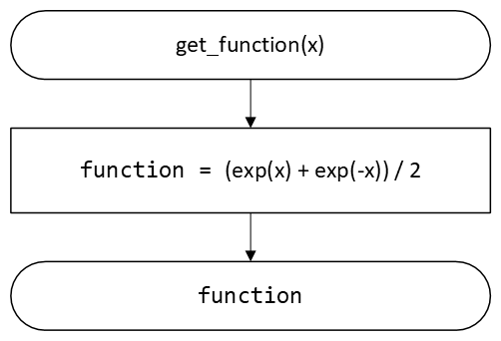

Рисунок 30 – Блок-схема функции get_function(x)

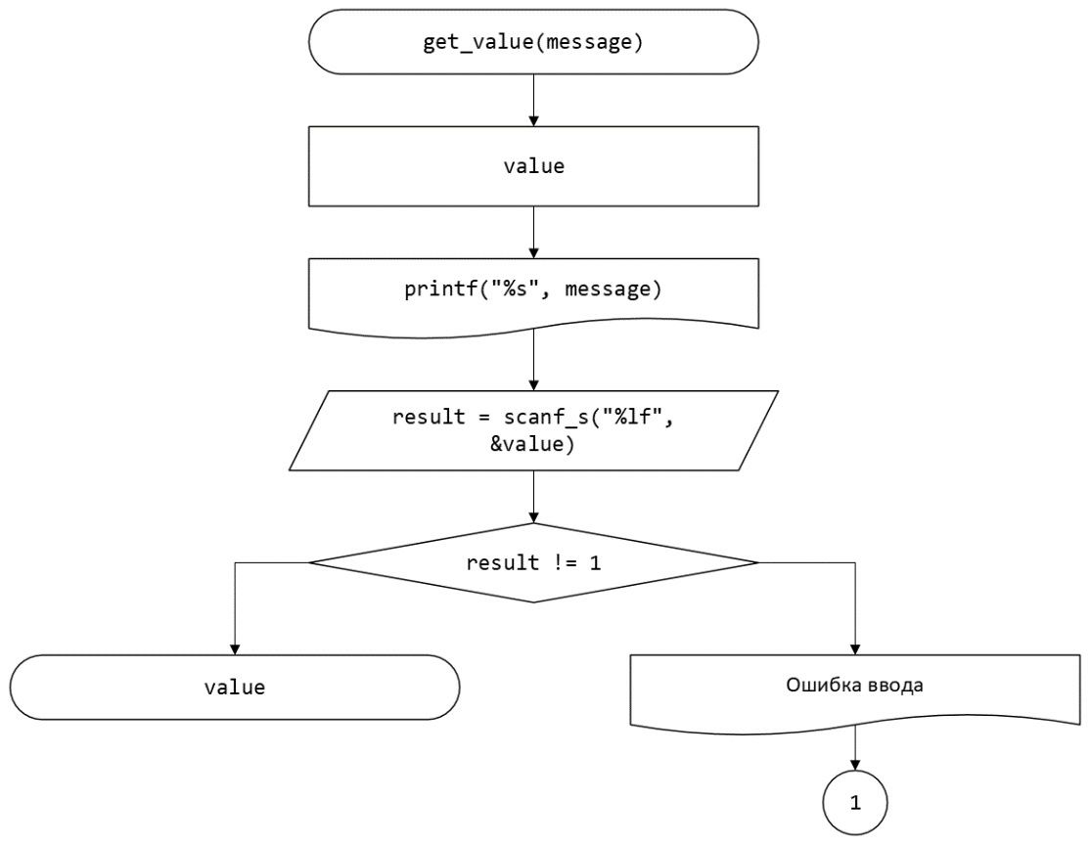

Рисунок 31 – Блок-схема функции get_value(message)

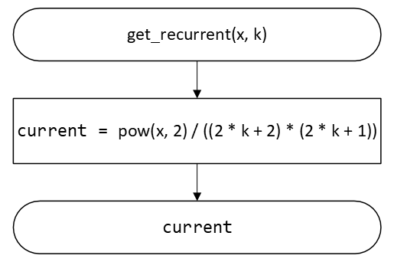

Рисунок 32 – Блок-схема функции get_reccurent(x, k)

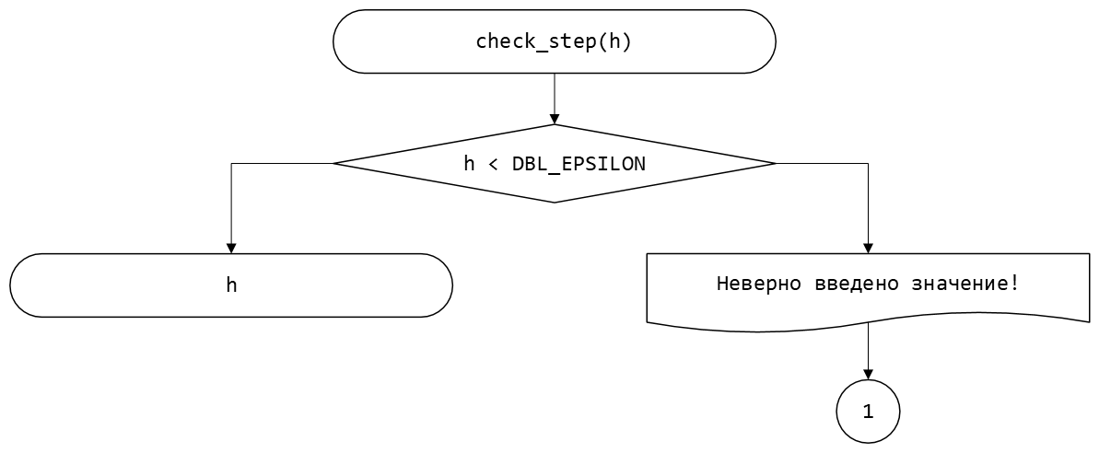

Рисунок 33 – Блок-схема функции check_step(h)

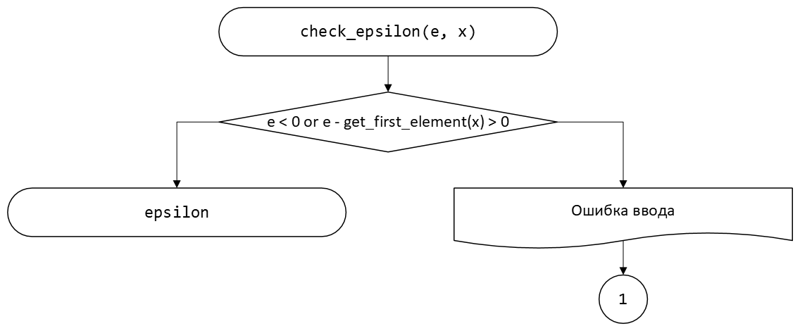

Рисунок 34 – Блок-схема функции check_epsilon(e, x)

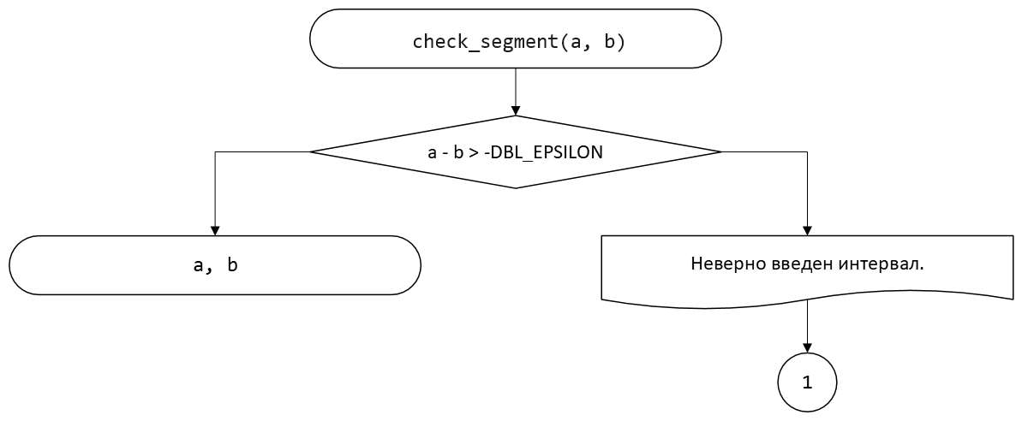

Рисунок 35 – Блок-схема функции check_segment(a, b)

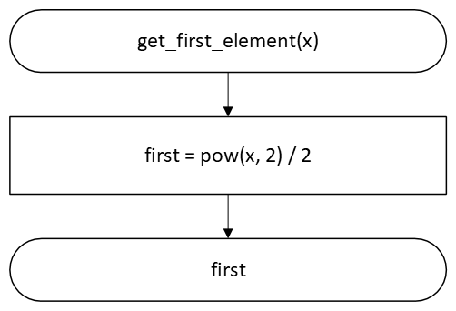

Рисунок 36 – Блок-схема функции get_first_element(x)

* 1. Код задания 3.3

#include <stdio.h>

#include <locale.h>

#include <errno.h>

#include <math.h>

#include <stdlib.h>

#include <float.h>

/**

* @brief Функция для вычисления рекуррентного члена ряда.

* @param x Параметр функции, аппроксимируемой рядом.

* @param k Индекс члена ряда.

* @return Значение рекуррентного члена.

*/

double get_recurrent(double x, double k);

/**

* @brief Функция для вычисления суммы ряда.

* @param x Показатель степени.

* @return Значение 3 в степени x.

*/

double get_series_sum(double x, double e);

/**

* @brief Функция для вычисления значения функции.

* @param x - аргумент функции.

* @return Значение функции.

*/

double get_function(double x);

/**

* @brief Функция проверки ввода шага на правильность.

* @param h - шаг функции.

* @remarks Экстренное завершение программы, в случае неправильного ввода.

*/

void check_step(double h);

/**

* @brief Функция проверки шага на правильность.

* @param message - сообщение пользователю.

* @remarks Экстренное завершение программы, в случае неправильного ввода.

* @return Возвращает значение в случае успеха.

*/

double get_value(const char* message);

/**

* @brief Функция проверки отрезка на существование.

* @param a - начало отрезка.

* @param b - конец

отрезка.

*/

void check_segment(const double a, const double b);

/**

* @brief Функция проверки на правильность точности вычислений.

* @remarks Экстренное завершение программы, в случае неправильного ввода.

* @return Возвращает значение в случае успеха.

*/

void check_epsilon(double e, double x);

/**

* @brief Функция расчёта первого элемента последовательности.

* @param x - аргумент функции.

* @return Возвращает значение первого элемента последовательности.

*/

double get_first_element(double x);

/**

* @brief Точка входа в программу.

* @return Возвращает 0 в случае успеха.

*/

int main()

{

setlocale(LC_ALL, "RU");

const double a = get_value("Введите начало интервала: ");

const double b = get_value("Введите конец интервала: ");

check_segment(a, b);

const double h = get_value("Введите шаг функции: ");

check_step(h);

double x = a;

const double e = get_value("Введите точность вычислений: ");

check_epsilon(e, x);

while (x - b <= DBL_EPSILON)

{

printf_s("%10.2lf | %25.15lf | %.15lf \n", x, get_function(x), get_series_sum(x, e));

x += h;

}

return 0;

}

double get_series_sum(double x, double e)

{

double current = 1;

double sum = current;

double k = 0;

while (get_function(x) - sum > e + DBL_EPSILON)

{

current *= get_recurrent(x, k);

sum += current;

k++;

}

return sum;

}

double get_recurrent(double x, double k)

{

return pow(x, 2) / ((2 * k + 2) * (2 * k + 1));

}

double get_function(double x)

{

return (exp(x) + exp(-x)) / 2;

}

void check_step(double h)

{

if (h < DBL_EPSILON)

{

puts("Неверно введено значение!");

abort();

}

}

void check_segment(const double a, const double b)

{

if (a - b > -DBL_EPSILON)

{

puts("Неверно введен интервал.");

abort();

}

}

double get_value(const char* message)

{

double value;

printf("%s", message);

int result = scanf_s("%lf", &value);

if (result != 1)

{

errno = EIO;

perror("Ошибка ввода");

abort();

}

return value;

}

void check_epsilon(double e, double x)

{

if (e < DBL_EPSILON || e - get_first_element(x) > DBL_EPSILON)

{

printf("Неверно введена тосность!");

abort();

}

}

double get_first_element(double x)

{

double first = pow(x, 2) / 2;

return first;

}

* 1. Решение тестового примера

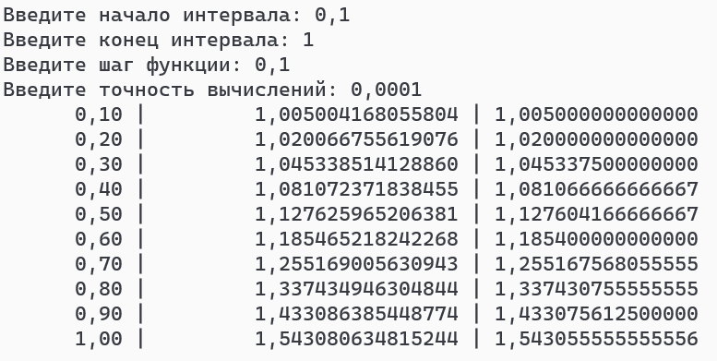

Рисунок 37 – Решение тестового примера



Рисунок 38 – Вывод программы, когда начало отрезка – буква

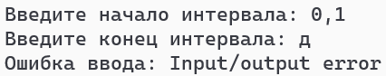

Рисунок 39 – Вывод программы, когда конец отрезка – буква

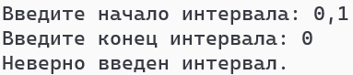

Рисунок 40 – Вывод программы, когда начало отрезка больше конца

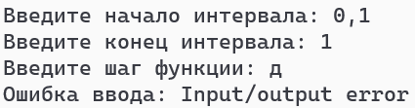

Рисунок 41 – Вывод программы, когда шаг функции – буква

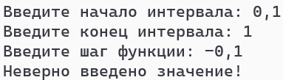

Рисунок 42 – Вывод программы, когда шаг функции отрицательный

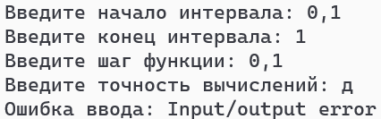

Рисунок 43 – Вывод программы, когда точность вычислений – буква

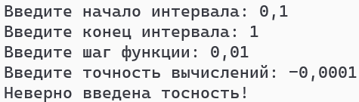

Рисунок 44 – Вывод программы, когда точность вычислений отрицательная

* 1. Решение тестовых примеров в Excel

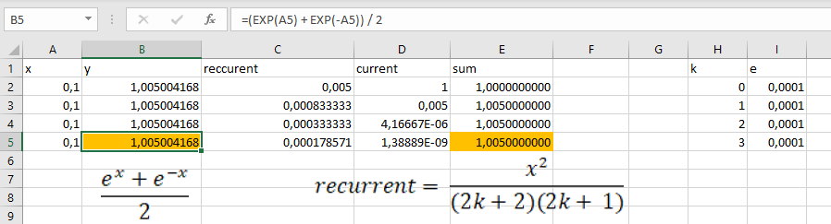

Рисунок 45 – Расчёт функции по формуле в Excel

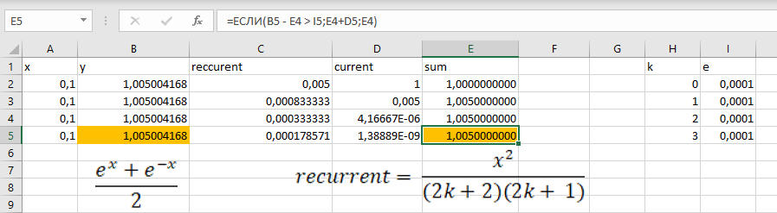

Рисунок 46 – Расчёт суммы функционального ряда с точностью e по рекуррентной формуле в Excel

* 1. Зачёт задания в GitHub

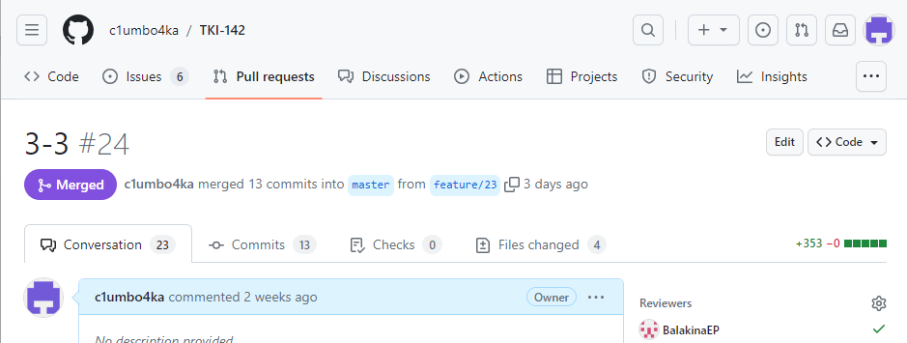

Рисунок 47 – Зачёт задания в GitHub